V přehazované třebováci opět vítězně

Ve Svitavách se hrálo již třetí kolo v krajském přeboru v přehazované, které pořádá KV-ČVS
Soutěž krajského přeboru hraje celkem 24 družstev chlapců a dívek a celá soutěž se hraje společně.
Na všech předchozích turnajích se radovali z vítězství nejmladší volejbalisté ze Sokola Česká Třebová II.
Tak jako v předešlých kolech reprezentuje naše město volejbalový potěr SK Geodézie a TJ Sokol Česká Třebová II. Turnaj se hraje každý s každým, což je pro děti velká porce zápasů, ale dětem to viditelně nevadí a tato forma soutěže je baví. Soupeření mezi městy a družstvy chlapců a dívek je velice atraktivní a v mnohých družstvech jsou vidět postupně nové tváře.
Na turnaji ve Svitavách jsme obsadili:

Skupina o 1.-11.místo
1.místo - „A“ ch hráli: Lukáš Vašina, Martin Blažek, Anička Veselá a Patrik Škeřík
4.místo - „B“ ch hráli: Petr Štembírek, Tomáš Smola, Štěpán Chládek, Ondra Žitka
7.místo – „A“ d hráli: Krysina Bělková,Anna Kvasničková,Simona Kamenická,Dalibor Beneš

Skupina o 12.-24.místo
1.místo – „D“ ch hráli: Filip Sejkora,Michal Renčin,Jan Kadlec,Láďa Skřivánek
7.místo – „B“ d hráli: Radka Hrišková,Katka Fišerová,Tereza Jiroušková,Matěj Toner
10.místo – „C“ ch hráli: Radim Kohoutek,Jaroslav Koudelný,Václav Hubáček,Karel Dupenopulos

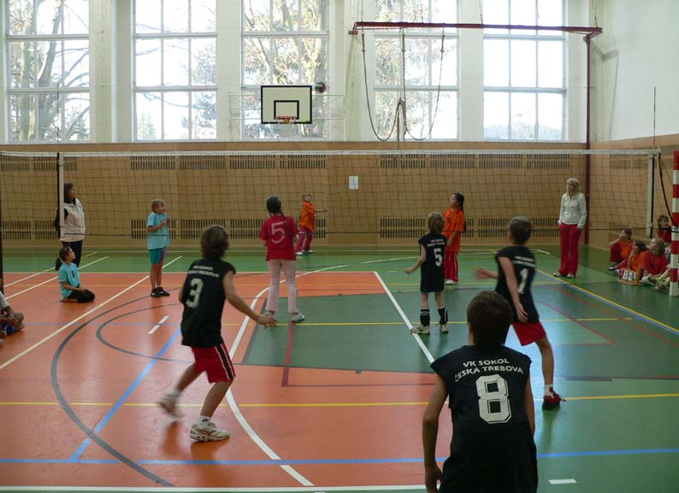

Velký zájem byl především z řad rodičů a mnohokrát se fandilo o stošest jako na první lize. Věříme, že se nám na dalších turnajích bude dařit a přivezeme do České Třebové v celkovém účtování některou z medailí.

Celkové pořadí po třech turnajích z 24 účastníků:

1. Č.Třebová „A“ch 92 bodů
2. Svitavy „A“ch 82 bodů
3. Svitavy „A“d 82 bodů

6. Č.Třebová „B“ch 67 bodů
9. Č.Třebová „A“d 64 bodů
11. Č.Třebová „D“ch 47 bodů
21. Č.Třebová“B“d 10 bodů
23. Č:Třebová „C“ch 4 body

Lubomír Vašina

